

***Выступление в рамках кутафинских чтений представителей Федерального казначейства***



28 ноября 2024 года в рамках кутафинских чтений с докладом выступил Демидов Александр Юрьевич, доктор экономических наук, заместитель руководителя Федерального казначейства ***«Отдельные направления развития системы бюджетного права».***

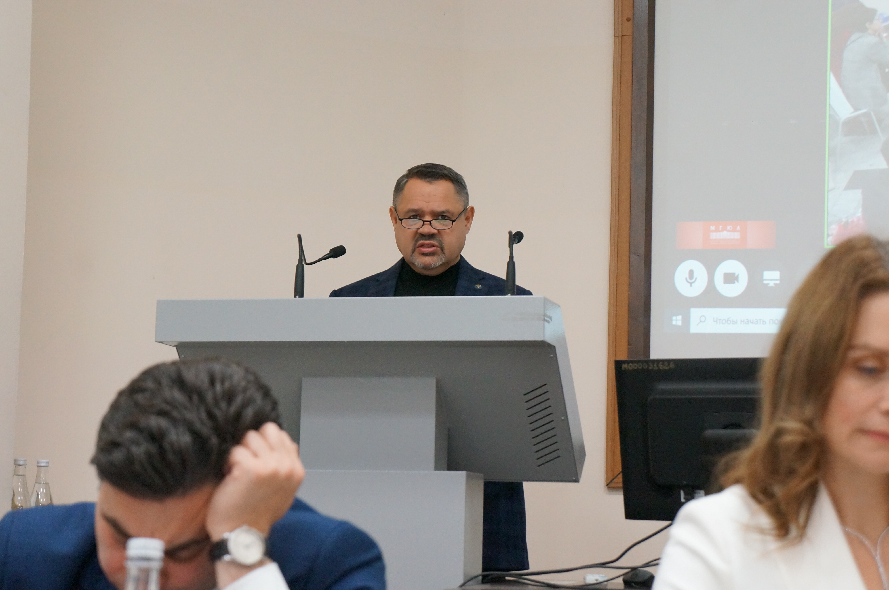

Были обозначены основные тенденции развития системы казначейских платежей, примеры обхода такой системы, методы борьбы с недобросовестными поставщиками. Также было акцентировано внимание на перспективы внедрения цифрового рубля в систему казначейстких платежей.

Также подписывайтесь на наш Telegram канал PROфинансы <https://t.me/PROfinanceMSAL>